Projet 4: Analysez les besoins de votre client pour son groupe de pizzerias

La demande:

« OC Pizza » est un jeune groupe de pizzeria en plein essor et spécialisé dans les pizzas livrées ou à emporter. Il compte déjà 5 points de vente et prévoit d’en ouvrir au moins 3 de plus d’ici la fin de l’année. Un des responsables du groupe a pris contact avec vous afin de mettre en place un système informatique, déployé dans toutes ses pizzerias et qui lui permettrait notamment :

- d’être plus efficace dans la gestion des commandes, de leur réception à leur livraison en passant par leur préparation ;
- de suivre en temps réel les commandes passées et en préparation ;
- de suivre en temps réel le stock d’ingrédients restants pour savoir quelles pizzas sont encore réalisables ;
- de proposer un site Internet pour que les clients puissent :
  - passer leurs commandes, en plus de la prise de commande par téléphone ou sur place,
  - payer en ligne leur commande s’ils le souhaitent – sinon, ils paieront directement à la livraison
  - modifier ou annuler leur commande tant que celle-ci n’a pas été préparée
- de proposer un aide mémoire aux pizzaïolos indiquant la recette de chaque pizza

La solution :

Nous allons développer une solution informatique composé de trois systèmes :
- un site internet
- une application (ou progiciel)
- une base de donnée
Le site internet permettra d'être plus efficace dans la gestion des commandes et permettra au client de passer commande et de suivre en temps réel le statut de leurs commandes, le progiciel permettra aux employés de passer commande , de suivre l'avancé de chaque commande, de gérer le stock, et de proposer une aide mémoire aux pizzaïolos, la base de données hébergera des informations qui pourront être consultées en temps réel, sur les clients, le stock, et les commandes,

Les différents acteurs interagissant avec le système:
- Les acteurs:
Un acteur correspond à une entité qui aura une interaction avec le système. Voici ceux que nous avons distingués:
- Client
- Manager
- Pizzaïolo
- Livreur
- Système bancaire (<<système>>)

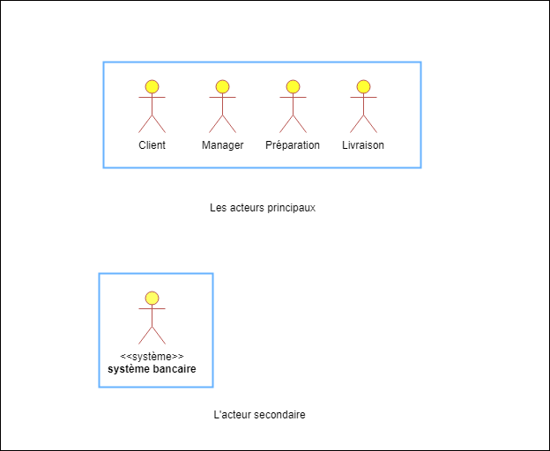
La solution bancaire est identifiées: <<Système>> ce qui signifie que c'est un acteur non humain.
Il est identifié acteur secondaire car il n'aura pas besoin d'utiliser directement notre futur système mais pourra être consulté par
le futur système et sera récepteur des informations de paiement.

- Le contexte :
Nous représentons les acteurs et le futur système dans le diagramme de contexte suivant:

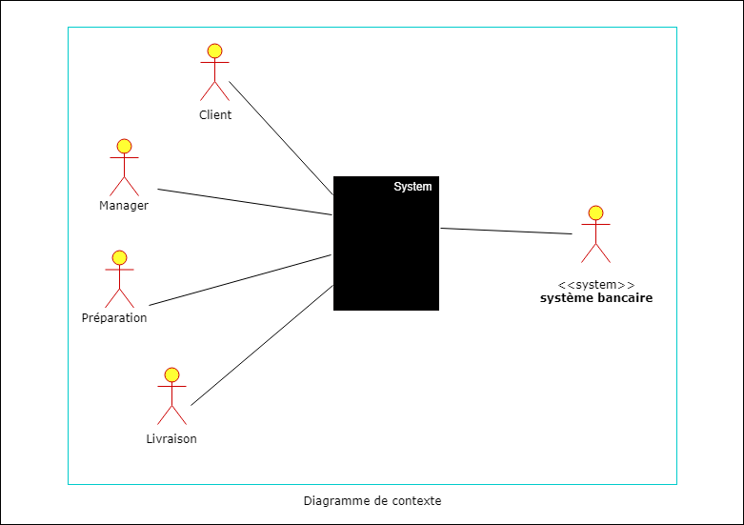
Le descriptif des fonctionnalités
- Les packages.
Nous avons identifié les packages suivants pour notre système:
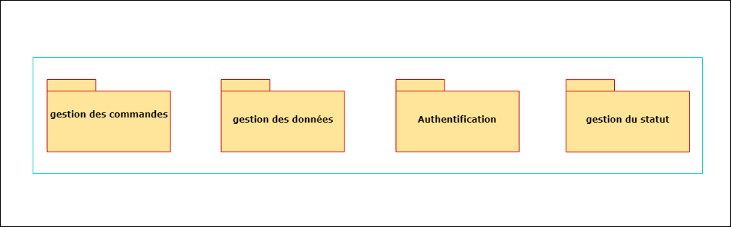
Que nous représentons dans le diagramme de package suivants:
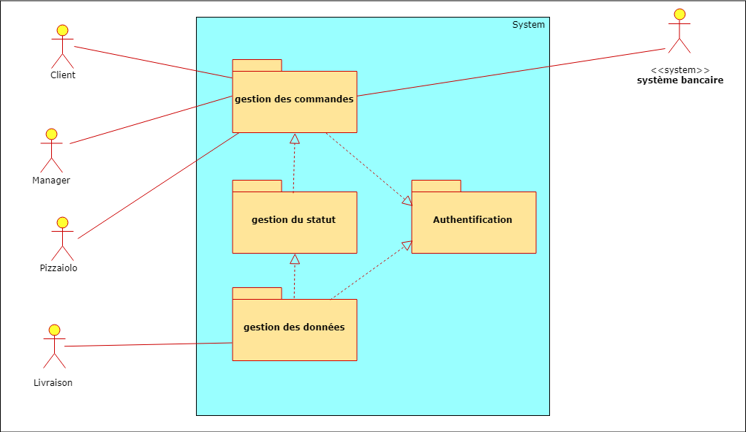
Ici le package s'identifier (…)
le package gestion du statut (…)
- Diagramme de cas d'utilisations principaux :
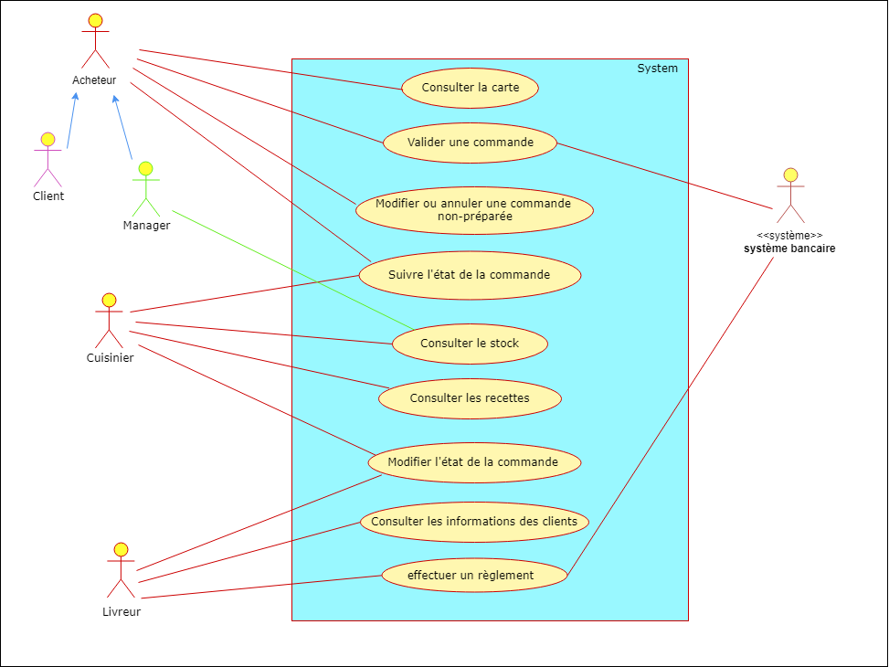
- diagramme de cas d’utilisation détaillé
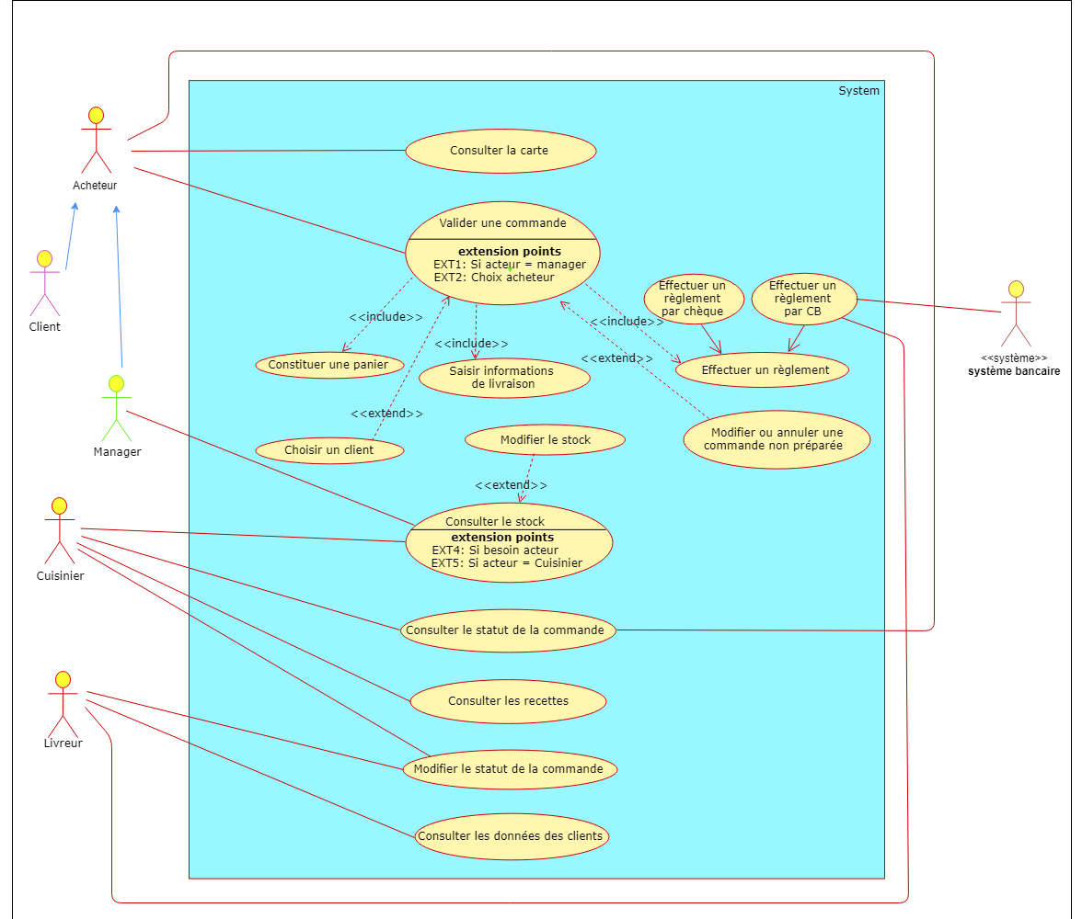
- Les cas d'utilisations détaillés du package gestion des commandes

- Les cas d'utilisations détaillés package gestion des données
- Les cas d'utilisations détaillés package gestion des statut
- Les cas d'utilisations détaillés package authentification
Les règles de gestion fonctionnelles

Le cycle de vie des commandes

Cas d'utilisation : Consulter la carte

Identification

Numéro | 1
Nom | Consulter la carte (package « Gestion des commande »)
Auteur(s) | Acheteur (client ou manager)
Description succincte | La consultation de la carte doit être possible pour tout client ainsi que pour le manager de la pizzeria.
Auteur | Stan Bruyere
Date(s) | 07/05/2018 (première rédaction)
Pré-conditions | Aucune
Démarrage | L’utilisateur a demandé la page « Voir la carte »

scénario nominal

Étape du scénario | Utilisateur | Système
1. |  | Il affiche une page contenant des catégories de différentes bases de pizza
2. | Il sélectionne une  des catégories
3. |  | Il affiche un tableau des pizzas  de cette catégories
4. |  | Il affiche les ingrédients et une photo pour chaque pizzas trouvées.
5. | Il sélectionne une pizza parmi celles affichées.
6. |  | Il affiche les informations détaillées, le choix parmi les différentes tailles et les prix
7. | Il quitte la description détaillée du produit.
8. |  | Il retourne à l’affichage des pizzas de la catégorie (retour à l’étape 4).

Le dialogue : les scénarios alternatifs

Étape du scénario | Utilisateur | Système
2.a | Il peut décider de quitter la consultation  de l'onglet choisi
2.b | Il peut décider de quitter la consultation  de la carte
5.a | Il peut décider de quitter la consultation  des pizzas de la catégorie
5.b | Il peut décider de quitter la consultation  de la carte
7.a | Il peut décider de quitter la consultation  des pizzas de la catégorie
7.b | Il peut décider de quitter la consultation  de la carte

Fin | Scénario nominal : aux points 2, 5 ou 7, sur décision de l’acheteur
Post-conditions | Aucun

Compléments

Ergonomie | Afin de permettre à l'acheteur de faire son choix sans changer de page les pizzas devront être affichée sous forme de tableau sur une page
Performance attendue | La recherche des pizzas, après sélection de la catégorie, doit se faire de façon à afficher la page en moins de 10 secondes.
Problèmes non résolus | Est-ce que l'affichage de la carte nécessite une authentification ?  Est-ce que la consultation de la carte doit être possible uniquement par catégorie ou est-ce qu’on doit prévoir d’autres critères de recherche de pizza?  Doit-on prévoir un affichage trié sur des critères choisis par l'acheteur (par exemple : par ingrédient, par base...etc) ?

